SYTUACJA SPOŁECZNO-DEMOGRAFICZNA
POWIAT NIDZICKI

Opracowanie zrealizowane w ramach projektu „Spójna Polityka Społeczna Warmii i Mazur” dofinansowanego z Programu Fundusze Europejskie dla Rozwoju Społecznego 2021-2027, Priorytet IV Spójność społeczna i zdrowie, Działanie 04.13 Wysokiej jakości system włączenia społecznego, współfinansowanego ze środków Europejskiego Funduszu Społecznego Plus
Olsztyn, styczeń 2026 r.

DEMOGRAFIA

Liczba mieszkańców powiatu w latach 2005-2024
Lata 2005-2024
Spadek o 11,1%

Ruch naturalny w latach 2005-2024

DEMOGRAFIA

Prognoza liczby mieszkańców powiatu do 2060
SCENARIUSZ NISKI | SCENARIUSZ GŁÓWNY | SCENARIUSZ WYSOKI
niski współczynnik dzietności  krótkie trwanie życia  ujemne saldo migracji | średni współczynnik dzietności  średnie trwanie życia  umiarkowanie dodatnie saldo migracji | wysoki współczynnik dzietności  najdłuższe trwanie życia  wysokie dodatnie saldo migracji
18 125  w 2060 r. | 20 679  w 2060 r. | 23 001  w 2060 r.
spadek o 40,0%  względem 2024 r. | spadek o 31,5%  względem 2024 r. | spadek o 23,9%  względem 2024 r.

OSOBY STARSZE

Struktura wieku mieszkańców powiatu w latach 2005-2024

odsetek osób w wieku poprodukcyjnym wzrost o 10,4 p.p.

odsetek osób w wieku produkcyjnym spadek o 3,5 p.p.

odsetek osób w wieku przedprodukcyjnym spadek o 6,9 p.p.

Prognoza struktury wieku mieszkańców powiatu w latach 2030-2060

odsetek osób w wieku poprodukcyjnym wzrost o 12,8 p.p.

odsetek osób w wieku produkcyjnym spadek o 10,6 p.p.

odsetek osób w wieku przedprodukcyjnym spadek o 2,1 p.p.

OSOBY STARSZE

Odsetek osób w wieku 80+ w ogólnej liczbie mieszkańców powiatu w latach 2005-2024 oraz prognoza na lata 2030-2060
PROGNOZA NA LATA 2024 – 2060
wzrost o 10,5 p.p.

Odsetek osób w wieku 80+ w ogólnej liczbie osób w wieku poprodukcyjnym w latach 2005-2024 oraz prognoza
na lata 2030-2060
PROGNOZA NA LATA 2024 – 2060
wzrost o 20,2 p.p.

RODZINA
Rodziny w powiecie wg liczby dzieci w 2021 r.

RODZINA
Rodziny w powiecie wg typu w 2011 r. i 2021 r.

Zmiana typu rodzin w latach 2011-2021 (w %)

OSOBY Z NIEPEŁNOSPRAWNOŚCIAMI
Osoby z niepełnosprawnościami w powiecie w 2011 r. i 2021 r.

OSOBY Z NIEPEŁNOSPRAWNOŚCIAMI
Osoby z niepełnosprawnościami wg płci w ogóle osób z niepełnosprawnościami

Osoby z niepełnosprawnościami wg wieku w ogóle osób z niepełnosprawnościami

OSOBY Z NIEPEŁNOSPRAWNOŚCIAMI
Osoby z niepełnosprawnościami wg stopnia niepełnosprawności

IMIGRANCI
217 imigrantów w 2021 r.
Imigranci w powiecie w 2021 r.

Wybrane dane dla poszczególnych gmin powiatu
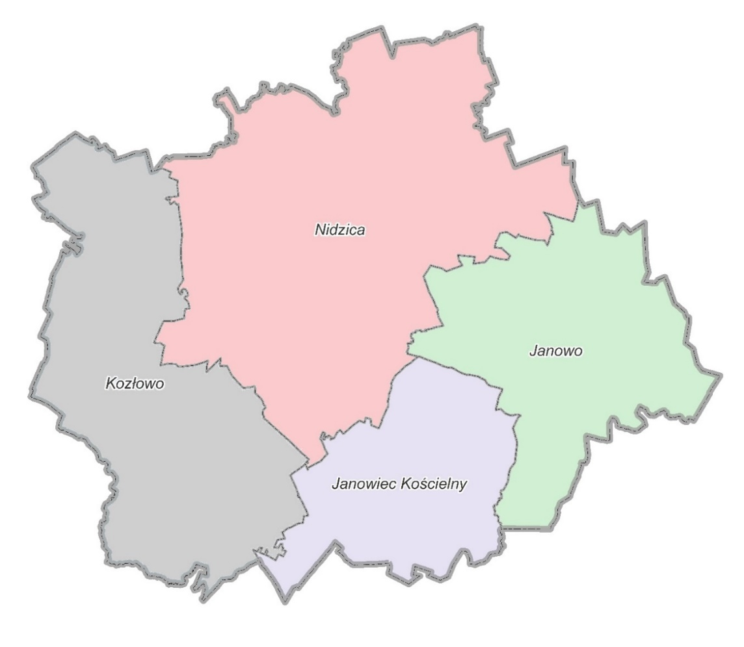
DEMOGRAFIA
Liczba ludności w poszczególnych gminach w 2024 r.

Prognoza zmiany liczby ludności na lata 2024-2040 (w %)

DEMOGRAFIA
Przyrost naturalny w poszczególnych gminach w 2024 r. i 2040 r.

Saldo migracji wewnętrznych w poszczególnych gminach w 2024 r. i 2040 r.

OSOBY STARSZE
Struktura wieku mieszkańców w poszczególnych gminach w 2024 r. i 2040 r.

OSOBY STARSZE
Odsetek osób w wieku 80+ w ogólnej liczbie mieszkańców gminy w 2024 r. i 2040 r.

Odsetek osób w wieku 80+ w ogólnej liczbie osób w wieku poprodukcyjnym w 2024 r. i 2040 r.

RODZINA
Rodziny w poszczególnych gminach wg liczby dzieci w 2021 r.

RODZINA
Rodziny w poszczególnych gminach wg typu w 2021 r.

OSOBY Z NIEPEŁNOSPRAWNOŚCIAMI
Osoby z niepełnosprawnościami w poszczególnych gminach w 2021 r.

OSOBY Z NIEPEŁNOSPRAWNOŚCIAMI
Odsetek osób z niepełnosprawnościami w ogóle ludności w poszczególnych gminach w 2021 r.

Osoby z niepełnosprawnościami wg płci w ogóle osób z niepełnosprawnościami

KOSZTY
Liczba rodzin i osób objętych pomocą społeczną w latach 2020-2024

KOSZTY
Odpłatność gmin za pobyt w DPS w latach 2020 – 2024

KOSZTY
Usługi opiekuńcze w latach 2020 – 2024

KOSZTY
Odpłatność gmin za pobyt dziecka w pieczy zastępczej w zł w latach 2023 – 2025

Źródła danych:
- Bank Danych Lokalnych, Główny Urząd Statystyczny
- Prognoza ludności na lata 2023-2060 Głównego Urzędu Statystycznego
- Prognoza ludności dla gmin na lata 2023-2040 Głównego Urzędu Statystycznego
- Narodowy Spis Powszechny Ludności i Mieszkań 2021
- Narodowy Spis Powszechny Ludności i Mieszkań 2011
- MRiPS-03 Sprawozdanie roczne z udzielonych świadczeń pomocy społecznej - pieniężnych, w naturze i usługach

